

РУКОВОДСТВО ПО ЭКСПЛУАТАЦИИ

АППАРАТ ГОРЯЧЕГО ШОКОЛАДА **KOCATEQ DHC01G**

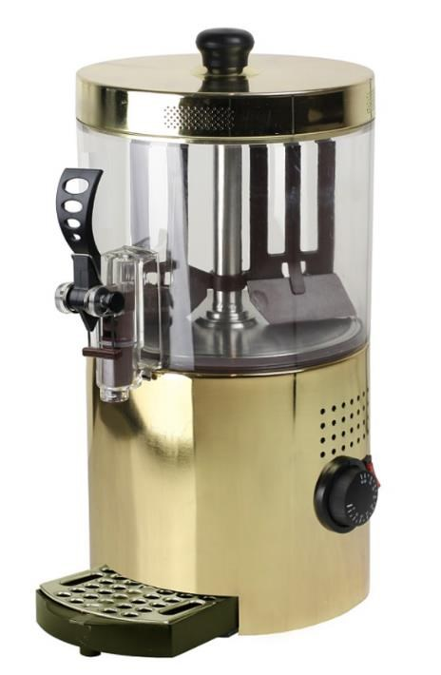

ПРОИЗВОДИТЕЛЬ: KOCATEQ (Южная Корея)

ХОТЯ ЭТОТ ДОКУМЕНТ ПОДГОТОВЛЕН С ОСОБОЙ ТЩАТЕЛЬНОСТЬЮ, СОТРУДНИКИ И ПРОДАВЦЫ НАШЕЙ КОМПАНИИ НЕ МОГУТ ПРИНЯТЬ НА СЕБЯ КАКУЮ-ЛИБО ОТВЕТСТВЕННОСТЬ, СВЯЗАННУЮ С ЕГО НЕПРАВИЛЬНЫМ ПОНИМАНИЕМ ИЛИ ИСПОЛЬЗОВАНИЕМ (В СЛУЧАЕ ВОЗНИКНОВЕНИЯ СОМНЕНИЙ В ТЕХ ИЛИ ИНЫХ ПОЛОЖЕНИЯХ НАСТОЯЩЕЙ ИНСТРУКЦИИ НЕОБХОДИМО ПРЕКРАТИТЬ ИСПОЛЬЗОВАНИЕ И ОБРАТИТЬСЯ ЗА РАЗЪЯСНЕНИЯМИ К ПРОДАВЦУ).



Содержание.

1. Важные положения и предупреждения 2 2. Описание машины 3 3. Рекомендации по защите окружающей среды при выбрасывании оборудования 4 4. Техника безопасности 4 5. Технические характеристики 5 6. Хранение и транспортировка оборудования 6 7. Установка и подключение оборудования 6 8. Описание элементов управления аппаратом 7 9. Правила эксплуатации 8 10. Обслуживание оборудования 10 11. Условия гарантии 11

*Вы приобрели профессиональный высококачественный аппарат горячего шоколада фирмы “Kocateq” (Южная Корея), сертифицированный на соответствие требованиям директив и нормативов безопасности Европейского сообщества (знак соответствия CE).*

*Благодарим за Ваш выбор и надеемся, что приобретенное Вами оборудование удовлетворит Ваши запросы и ожидания.*

*Приглашаем Вас внимательно ознакомиться с инструкцией по эксплуатации перед включением и использованием расстоечного шкафа, именуемого в дальнейшем машина или аппарат.*

**1.** **Важные положения и предупреждения.**

Эта инструкция является составляющей частью вашего аппарата горячего шоколадного напитка и должна храниться в нормальных условиях. Обязательно ознакомьте менеджера и персонал, отвечающийзаоборудование, с содержаниемэтой инструкции, присменеперсонала незабывайте ознакамливать новых работников с требованиями, содержащимися в этой инструкции (не забывайте выполнять эту просьбу также при передаче этой машины в другую организацию или при повторной установкой машины в другом подразделении вашей организации).

На момент включения машины Вам следует выделить лицо, ответственное за машину. Наш персонал проведет подробный инструктаж по правилам техники безопасности, корректной эксплуатации машины. Пожалуйста, строго следуйте предписаниям нашего персонала особенно при установке машины — это позволит Вам использовать в дальнейшем машину с наиболее высокой производительностью, позволит избежать выходов машины из строя.

Перед установкой и использованием машины, внимательно изучите все положения этой инструкции. Игнорирование или невыполнение установок и указаний, содержащихся в этой инструкции, приводит к преждевременным поломкам машины, ее неудовлетворительной работе, аннулированию гарантийных обязательств.

Перед проведением процедур, связанных с переустановкой, обслуживанием, очисткой машины, обязательно отключите машину от основной электрической сети.

2



В случае если необходима переделка вашей электрической сети, или Вы не уверены в параметрах электрической сети, Вам следует обратиться к квалифицированному электрику из сервисной службы для проведения соответствующих работ или консультаций.

Устройство машины, материалы, применяемые при ее изготовлении, позволяют использовать ее на протяжении многих лет без каких-либо затруднений.

Машина является источником повышенной опасности, неквалифицированное использование машины может привести к тяжелым последствиям: ожогам, электрическим травмам.

Машина предназначена для использования предварительно проинструктированными пользователями, не допускайте неквалифицированный персонал, детей к машине, не позволяйте им играть с ней, разбирать ее.

Машина предназначена для эксплуатации исключительно в закрытом помещении. Предупреждения:

Не разрешается использовать данное оборудование в целях обогрева.

Не разрешается оставлять упаковочные материалы без присмотра в домашних условиях. Рассортируйте упаковочные материалы и сдайте их в ближайший центр по сбору отходов.

В том случае, когда Вы будете выбрасывать само оборудование, сдайте его в ближайший центр по сбору отходов.

Не затрудняйте доступ к вентиляционным отверстиям и к прорезям, предназначенным для отвода тепла.

• Табличка данных, на которой приведены технические данные, регистрационный номер и торговая марка, находится на видном месте на боковой стенке оборудования.

Не разрешается снимать эту табличку.

• Изготовитель не несет никакой ответственности за ущерб, причиненный людям или предметам из-за несоблюдения приведенных выше указаний или из-за вмешательства в какую-либо часть оборудования, или из-за применения запасных частей, не являющихся оригинальными.

**2.** **Описание машины.** Взрывноеразвитиерынкакофеенставит перед рестораторамивопросдобавления в менюгорячего шоколада, потребление которого приносит хороший доход. Идя в ногу со временем, южнокорейская компания KOCATEQ, выпустила на рынок оригинальную модель подогревателя шоколада или других горячих напитков с густой консистенцией. Вы можете приготовить до 3-х литров горячего напитка! Принцип работы заключается в автоматическом поддержании напитка ниже температуры кипения с одновременным перемешиванием, что позволяет готовить напиток путем растворения в воде элитных сортов твердого шоколада, либо из готовых сухих смесей. Для придания процессу приготовления привлекательности рабочая емкость аппарата изготовлена из прозрачного поликарбоната. Скребковая мешалка гарантирует равномерную температуру напитка, сбалансированную консистенцию. Для розлива предназначен специальный двухходовой кран, позволяющий разливать густые напитки. Температура регулируется с помощью двух термостатов: - первый, доступный пользователю позволяет установить степень нагрева напитка; - второй устанавливает температуру донной пластины, непосредственно контактирующей с напитком (температура донного термостата установлена на заводе изготовителе на уровне

3



+120oC, не рекомендуется менять этунастройку). Подогреватель шоколада легко разбирается для очистки.

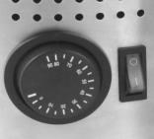

Любое другое применение, в том числе приготовление или разогрев продуктов, рассматривается как ненадлежащее.

Изготовитель не несет никакой ответственности в случае ненадлежащего применения оборудования.

**3.** **Рекомендации по защите окружающей среды при выбрасывании** оборудования.

Упаковочные материалы, применяемые в нашем производстве, не загрязняют окружающую среду, являются экологически дружественными и допускают рециклинг. Поэтому при выбрасывании упаковочных материалов ими следует распорядиться соответствующим образом. Обратитесь к вашему дилеру или к компетентным местным властям, которые смогут указать Вам адреса местных предприятий, занимающихся рециклингом, или центров по сбору отходов упаковки. Не выбрасывайте упаковочные материалы или детали упаковки в окружающую среду. В детских руках упаковочные материалы могут привести к удушению, в особенности;' пластмассовые пакеты.

Даже когда Вы выбрасываете старое оборудование, делайте это соответствующим образом! Важно! Доставьте оборудование в местный уполномоченный центр по сбору выбрасываемого электрооборудования. Это позволяет восстановить ощутимое количество ценных материалов.

**4.** **Техника безопасности.**

Электрические соединения: В интересах безопасности законодательство требует, чтобы монтаж и обслуживания электрооборудования выполнялись компетентными лицами в соответствии с действующими нормами и правилами. Наши монтажники дают гарантию хорошего выполнения работы. Демонтаж электрооборудования следует поручать только квалифицированному электрику.

• При подключении к источнику электрической энергии с помощью вилки и розетки убедитесь в том, что они соответствуют друг другу и что используемый электрический силовой кабель соответствует установленным нормам и правилам.

После размещения оборудования доступ к розетке источника электрической энергии должен оставаться свободным.

НЕ РАЗРЕШАЕТСЯ тянуть за кабель при отключении вилки от розетки.

• Необходимо, чтобы электрооборудование было заземлено в соответствии с правилами техники безопасности.

4



• После завершения пользования оборудованием обязательно убедитесь в том, что ручки управления установлены на 0 (выключено), и оборудование отключено от основной электрической сети

• Сразу после монтажа проведите краткий осмотр оборудования. Если оборудование не действует, то отсоедините его от источника электрической энергии и обратитесь в ближайший центр послепродажного обслуживания. Не разрешается пытаться самостоятельно ремонтировать оборудование.

• Данное оборудование предназначено для профессионального применения обученным персоналом. Не разрешайте детям находиться вблизи данного оборудования или играть с ним.

• Не пытайтесь ремонтировать электрооборудование самостоятельно. Все виды ремонта следует поручать техническим специалистам, имеющим соответствующие полномочия, или уполномоченному центру послепродажного обслуживания. В случае неисправности отсоедините неисправное электрооборудование от источника электрической энергии.

• Когда потребуется выбросить данное электрооборудование, сдайте его в центр по сбору соответствующих отходов.

• Изготовитель не несет никакой ответственности за ущерб, причиненный людям или предметам из-за несоблюдения приведенных выше указаний или из-за вмешательства в какую-либо часть оборудования, или из-за применения запасных частей, не являющихся

оригинальными.

Мощность, кВт. Длина упаковки, см. Ширина упаковки, см. Высота упаковки, см.

**5.** **Технические характеристики.** 1.2

27 27 45

Срок гарантии Объем, л Глубина, см. Ширина, см. Высота, см. Напряжение

12 месяцев до 3

29 20 40

220/1/50

5



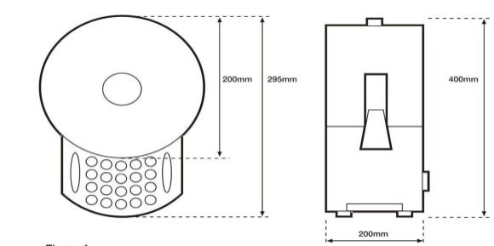

**6.** **Хранение и транспортировка оборудования.**

Во время транспортировки аппарат не должен подвергаться тряске. Аппарат не должен храниться на открытом воздухе. Хранение должно осуществляться в вентилируемых складских помещениях. При получении обязательно проверьте целостность поликарбонатной колбы и исправность крана.

**7.** **Установка и подключение оборудования.**

Электрическая безопасность вашего аппарата неразрывно связана с его квалифицированным подключением к электрической сети и заземлением. Обратите внимание, что для подключения аппарата в вашей электрической сети должен быть предусмотрен контур заземления, изолированный от нулевого провода. При использовании соединенных вместе контура заземления и нулевого провода гарантия аннулируется, вся ответственность за возможные последствия такого подключения аппарата лежит на вашей организации. Примите во внимание, что наш персонал подключает аппарат к существующим электрическим сетям, поэтому перед вызовом проверьте соответствие параметров электрической сети этому требованию (пользуйтесь услугами только квалифицированных электриков из вашей электрической сервисной компании). Максимально допустимые отклонения параметров электрической сети от тех, на которые рассчитан аппарат, составляют +/- 10%.

• В случае подключения аппарата к электрической сети без розетки и вилки, схема подключения должна содержать прямой выключатель (в комплект поставки не входит), обеспечивающий видимый разрыв в электрической цепи (зазор между разорванными контактами должен быть не менее 3 мм) и автоматический выключатель.

• Перед установкой розетки или проведением сетевого провода убедитесь, что длина подводящего провода (в комплект поставки не входит) достаточна для этого, убедитесь, что провод не скручен, не имеет узлов, видимых механических повреждений.

• Схема подключения аппарата должна может содержать отдельный автоматический выключатель (в комплект поставки не входит) параметры которого должны соответствовать параметрам вашего аппарата. Подключение аппарата к общему автоматическому выключателю

6



или автоматическому выключателю несоответствующего номинала категорически запрещается — это может привести к серьезной аварии и поломке аппарата, что не покрывается гарантийными обязательствами.

Внимательно прочтите следующие предупреждения:

При использовании аппарата необходимо запомнить нижеследующие фундаментальные правила: - не прикасайтесь к аппарату руками, если они и/или ноги влажные/мокрые;

- не используйте аппарат, если Вы без обуви (босиком);

- запрещается устанавливать аппарат в помещениях с избыточной влажностью, на открытом воздухе;

- запрещается использование просторной одежды, одежды с открытыми воротниками, короткими рукавами во время работы;

- при отключении аппарата из сети не тяните за шнур, аккуратно, не прилагая излишних усилий, выньте вилку из розетки;

- не снимайте емкость при работающем аппарате;

- не позволяйте использовать аппарат детям, недееспособным лицам, лицам, находящимся в состоянии алкогольного и наркотического опьянения;

- запрещается блокировка или любой вид переделки датчиков защиты аппарата;

- данная инструкция подлежит использованию исключительно с оригиналом инструкции по эксплуатации, содержащейся в упаковке аппарата;

- запрещается разбирать, чистить аппарат до момента его полного остывания и отключения от электрической сети.

- в конце рабочего дня аппарат необходимо отключить от основной электрической цепи. • Не включайте аппарат, если емкость пустая.

• Не включайте аппарат, если в емкости нет жидкости.

• Не снимайте емкость с базы до тех пор, пока нагревательная пластина не остынет. • Не снимайте емкость с базы, если она содержит горячий продукт.

• В конце рабочего дня емкость аппарата должна быть тщательно вымыта. Ни в коем случае не оставляете продукт в емкости по окончании работы на машине. Оставленный в емкости продукт быстро кристаллизуется, включение аппарата с закристаллизованным продуктом приводит к поломке мешалки и выходу из строя двигателя. В этом случае гарантия на аппарат аннулируется.

• Запрещается добавлять в емкость куски шоколада.

В случае если в процессе работы Вы заметили какие-либо функциональные неполадки или неправильную работу аппарата, немедленно отключите его от электрической сети. Пожалуйста, не предпринимайте попыток самостоятельно отремонтировать аппарат, немедленно звоните в нашу сервисную службу.

В случае повреждения электрического кабеля обратитесь в сервисную организацию для его замены.

**8.** **Описание элементов управления аппаратом.** Аппарат оснащен основным выключателем.

• Основной выключатель в положении «О» - аппарат выключен. • Основной выключатель в положении «1» - аппарат включен.

7



Аппарат оснащен основным термостатом (на корпусе), который используется для установки степени нагрева ТЭНов. Если индикатор внутри основного выключателя горит — это означает, что нагревательные элементы работают. Если индикатор гаснет — это означает, что достигнута заданная температура и подача напряжения на нагревательные элементы прекращена.

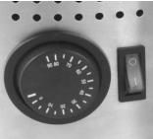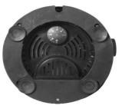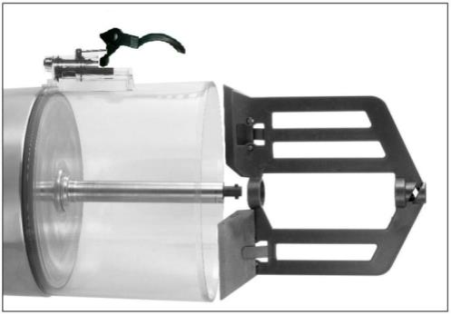

Аппарат также оснащен вторым термостатом (на дне машины), который используется для регулировки температуры донной пластины. Данный термостат калибруется на заводе и выставляется при обычных условиях эксплуатации на 120°С. Не рекомендуется изменять заводскую установку данного термостата без предварительной консультации с вашим поставщиком оборудования. Тем не менее, изменение значения температуры, заданной с помощью этого термостата, приводит к изменению времени нагрева продукта.

**9.** **Правила эксплуатации.**

1. Перед использованием машины убедитесь, что она должным образом очищена (п. 10) и правильно собрана.

2. Установите мешалку на стержень, осторожно поворачивая ее против часовой стрелки до тех пор, пока она плотно не войдет в паз муфты.

8



3. Налейте необходимое количество готовой смеси в емкость, или налейте в соответствии с указаниями производителя продукта жидкую базу(вода, молоко etc.) затем добавьте необходимое количество шоколада (или сухой смеси).

4. Установите на емкость крышку, убедитесь, что крышка установлена правильно.

5. Установите необходимое значение температуры на основном термостате и включите аппарат, используя основной выключатель.

6. Прежде чем сливать полученный напиток через кран дождитесь, пока смесь в колбе приобретет однородную консистенцию, а на внутренней поверхности колбы образуется конденсат.

8. Аппарат должен эксплуатироваться только при закрытой крышке во избежание бактериальной контаминации продукта.

9. В процессе работы аппарат должен быть всегда включен. Работа нагревательного элемента контролируется автоматически основным термостатом, который поддерживает заданную температуру смеси. Мешалка осуществляет перемешивание все время, пока аппарат включен. 10. Пополнение емкости - в течение рабочего дня вы можете добавлять смесь в емкость, не дожидаясь полного израсходования смеси. Для этого временно отключите аппарат, добавьте необходимые количества крема и шоколада и снова включите аппарат. Дождитесь, пока смесь не приобретет равномерную консистенцию и цвет, затем разливайте продукт.

11. В конце рабочего дня весь продут должен быть слит из емкости для предотвращения кристаллизации внутри емкости и кране.

Предварительный разогрев жидкой основы напитка.

Если Вы хотите ускорить процесс приготовления продукта, Вы можете предварительно разогреть жидкуюосновув микроволновойпечи. Приэтомнеобходимо следить, чтобы температура жидкой основы не превышала 70°С. Если в качестве основы используются сливки или молоко ни при каких обстоятельствах не доводите до кипения. Вылейте подогретую основу в емкость аппарата, добавьте шоколад или смесь и продолжайте работутак, как было описано выше. При распускании измельченного шоколада или смеси непосредственно в емкости в жидкой базе комнатной температуры настоятельно рекомендуется последовательно повышать температуру ступенями, дождавшись получения равномерной консистенции напитка до следующего повышения температуры (например: + 30 - +45 - +60 - +70oC).

При перемешивании жидкой основы вручную старайтесь не перемешивать слишком интенсивно, это может привести к запустению и изменению консистенции конечного продукта.

Удаление закристаллизованного продукта из емкости.

Если по какой-то причине в емкости остался неизрасходованный продукт и аппарат был выключен, то шоколад закристаллизуется. Прежде чем продолжить работу на аппарате необходимо полностью удалить закристаллизованный продукт с помощью пластикового или деревянного шпателя. В противном случае продолжение работы на аппарате с закристаллизованным продуктом может привести к серьезным повреждениям аппарата - поломке мешалки, двигателя, крана аппарата.

9



**10.** **Обслуживание оборудования. Разборка аппарата.**

Перед проведением любых операций по обслуживанию и очистке аппарата произведите полное обесточивание оборудования (должен быть обеспечен видимый разрыв электрической цепи!).

1. Снимите крышку. Если крышка загрязнена и требует очистки, открутите ручку и удалите клапан. Проведите тщательную очистку крышки. Будьте внимательны - не потеряйте крепежный винт.

2. Снимите мешалку с вала, повернув ее по часовой стрелке 3. Снимите емкость с основания аппарата.

4. Снимите кран, вытащив соответствующий штифт

5. Удалите основание из емкости, сняв резиновое уплотнение и потянув за основание в направлении.

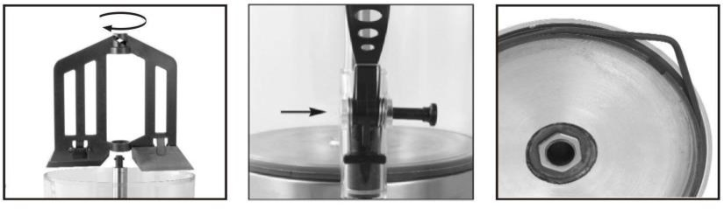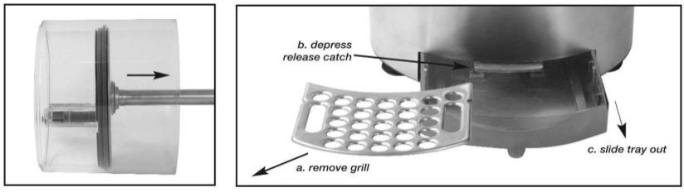

6. Удалите каплесборник, следуя инструкции

**Очистка аппарата.**

Перед проведением любых операций по обслуживанию и очистке аппарата произведите полное обесточивание оборудования (должен быть обеспечен видимый разрыв электрической цепи!).

1. Поместите емкость, мешалку, клапан и кран в посудомоечную машину. Проследите за тем, чтобы не потерять мелкие части.

2. Для очистки частей используйте подходящую щетку. Поместите все вышеупомянутые части в емкость с горячей водой и мягким моющим средством, проведите их тщательную очистку. По окончании процесса очистки тщательно промойте все части под проточной водой.

10



Инструкции по сбойке аппарата.

1. Для того, чтобы вернуть основание обратно в емкость осторожно надавите на него по направлению к емкости. Проследите за тем, чтобы резиновое уплотнение плотно село на свое место.

2. Установите кран.

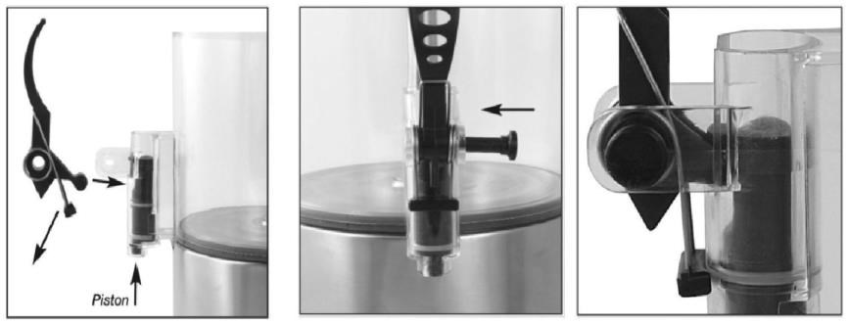

По окончании сборки аппарата проверьте кран на предмет протечки. Если кран подтекает, первоначально проверьте правильность сборки крана. Если течь продолжается, проверьте резиновое уплотнение крана. При необходимости замените его.

**11.** **Условия гарантии.**

На ваше оборудование распространяются гарантийные условия, указанные ниже, действующие один год с момента покупки. Момент покупки определяется по дате, указанной на нашей накладной. Накладная должна быть подписана и заверена печатью нашей организации. Рекомендуется хранить копию этой накладной вместе с инструкцией на изделие.

Данная инструкция и копия накладной должна быть предъявлена нашему персоналу перед проведением любых работ, связанных с установкой, ремонтом, обслуживанием оборудования. Утеря накладной, инструкции влечет за собой аннулирование гарантии.

Гарантия означает бесплатную замену любых вышедших из строя частей или компонентов оборудования, что вызвано ошибками завода-изготовителя и действиями нашей сервисной организации в период гарантийного срока. Гарантия покрывает исключительно стоимость запасных частей, стоимость доставки запасных частей в пределах Москвы.

Условия действия гарантийных обязательств, содержатся в настоящей инструкции, кроме этого дополнительно напоминаем Вам их главные положения:

- оборудование должно быть введено в эксплуатацию представителями нашей организации; -обслуживание оборудования должно проводится представителями нашей организации;

-оборудование должно эксплуатироваться в соответствии с указаниями настоящей инструкции Не выполнение этих требований ведет к автоматическому аннулированию всех гарантийных обязательств. Осуществление гарантийного ремонта не продляет гарантийный срок на замененные компоненты.

11



Гарантийные обязательства не покрывают стоимости:

- любых последствий неквалифицированных действий Вашего персонала в отношении оборудования вне зависимости от того, кем, как и при каких обстоятельствах, они были совершены (это относится в равной степени к самостоятельным попыткам подключения/отключения, обслуживания, нарушениям указаний содержащихся в настоящей инструкции);

- частейикомпонентов оборудования, подвергшихся механическомуразрушениюв процессе транспортировки, перегрузки, эксплуатации оборудования;

- любых последствий воздействий третьих лиц, детей, животных на отдельные элементы конструкции оборудования, и оборудование в целом;

- любых работ по ремонту и обслуживанию оборудования в отношении которого действие гарантии аннулировано;

- частей и деталей оборудования, износившихся или разрушившихся в результате избыточной нагрузки или естественного износа;

- прямого или косвенного ущерба, связанного с эксплуатацией оборудования или неправильной установкой оборудования.

Аннулирование гарантии производится на основании заключения нашего персонала о невыполнении Вами условий изложенных выше.

Оборудование, гарантия на которое аннулирована, может быть отремонтировано нами только после оплаты Вами счета за предполагаемые услуги.

12